1. struct sockaddr_in
struct sockaddr_in {
sa_family_t sin_family; // xác định loại địa chỉ Ipv4:AF_INET, IPv6:AF_INET6
in_port_t sin_port; // port
struct in_addr sin_addr; // địa chỉ IP
};

2. socket()
- Tao
int socket(int domain, int type, int protocol);
- domain: loại địa chỉ (AF_INET, AF_INET6)
- type: kiểu giao tiếp
  - SOCK_STREAM: TCP
  - SOCK_DGRAM: UDP
- Protocol cụ thể
  - IPPROTO_TCP
  - IPPROTO_UDP
  - 0: kernel tự chọn
- Trả về:
  - socket file descriptor (1,2,3,4,...)
  - -1 (fail)
  - errno (có hàm để lấy)

3. bind()
- gắn IP + PORT vào socket.
int bind(int sockfd, const struct sockaddr *addr, socklen_t addrlen);
- sockfd: File descriptor của socket
- addr: Con trỏ tới địa chỉ muốn gán cho socket.
- addrlen: Kích thước struct địa chỉ.

4. struct in_addr
struct in_addr {
uint32_t sin_addr; // địa chỉ IP IPv4 dưới dạng số nguyên 32-bit.
};

5. inet_pton()
- chuyển địa chỉ IP dạng chuỗi thành dạng nhị phân
int inet_pton(int af, const char *src, void *dst);
- af: loại địa chỉ IP. (AF_INET, AF_INET6)
- src: chuỗi IP nguồn cần convert.
- dst: nơi lưu kết quả sau khi chuyển đổi.
- 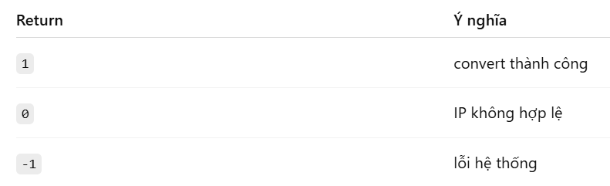

6. connect()
- kết nối socket tới một địa chỉ server
int connect(int sockfd,
const struct sockaddr *addr,
socklen_t addrlen);
- sockfd:socket file descriptor.
- struct sockaddr: dùng struct sockaddr_in thì phải cast về struct sockaddr
- addrlen: kích thước của struct địa chỉ.
- 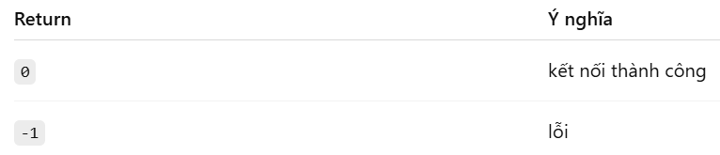

7. pthread_create()
- Tạo 1 thread và thực thi hàm start_routine()
int pthread_create(pthread_t *thread,
const pthread_attr_t *attr,
void *(*start_routine)(void *),
void *arg);
- pthread_t *thread: dùng để lưu ID của thread mới tạo.
- const pthread_attr_t *attr: thuộc tính của thread.
- void *(*start_routine)(void *): con trỏ tới hàm
- void *arg: tham số truyền cho thread function.
- 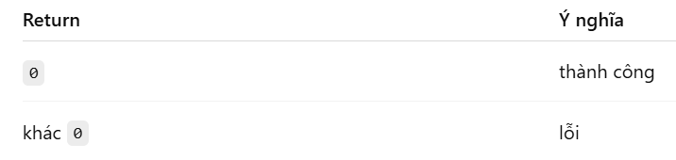

8. pthread_join()
- chờ một thread kết thúc
int pthread_join(pthread_t thread, void **retval);
- 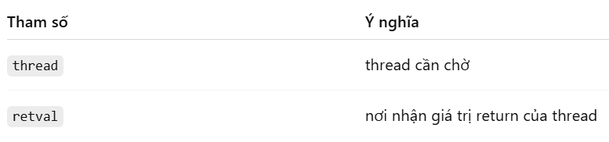
- 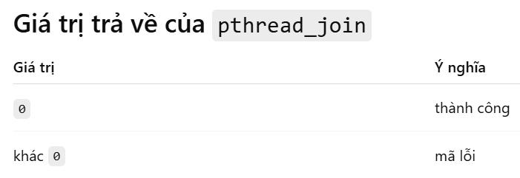

9. htonl()
- dùng để chuyển số nguyên 32-bit từ thứ tự byte của máy (host byte order) sang thứ tự byte mạng (network byte order).
uint32_t htonl(uint32_t hostlong);

10. htons((u_short)port);
- dùng để chuyển số port từ byte order của máy sang byte order của mạng.
uint16_t htons(uint16_t hostshort);

11. write()
- là một lời gọi hệ thống (system call) trong Linux/Unix dùng để ghi dữ liệu vào một file descriptor của socket
ssize_t write(int fd, const void *buf, size_t count);
- sockFd (fd)→ file descriptor của socket (đã tạo bằng socket() và kết nối bằng connect() hoặc accept())
- msg (buf)→ con trỏ tới dữ liệu cần gửi (chuỗi, buffer, mảng byte,...)
- len (count)→ số byte cần gửi
- trả về:
- n > 0 → số byte thực sự đã gửi
- n == -1 → lỗi
- n < len → gửi chưa hết (có thể xảy ra)

12. listen()
- Lắng nghe các kết nối trên một socket
int listen(int sockfd, int backlog);
- sockfd: FD
- backlog: Số lượng kết nối chờ tối đa trong queue. Nếu vượt quá:
  - connection mới có thể bị reject
  - hoặc timeout
- Return 0: thành công, -1: thất bại

13. accept()
- lấy một connection từ hàng đợi pending connections và tạo ra một socket mới để giao tiếp với client
int accept(int sockfd, struct sockaddr *addr, socklen_t *addrlen);
- sockfd: Socket đang ở trạng thái LISTEN.
- addr: Nơi kernel ghi thông tin client.
- addrlen: Kích thước struct địa chỉ.
- Trả về: client socket fd mới, -1: fail

14. struct timeval
struct timeval {
long tv_sec; // số giây
long tv_usec; // số microsecond
};
struct timeval tv = {timeout, 0};

15. fd_set
- là một struct nội bộ dùng để lưu danh sách các fd cần theo dõi.
fd_set fdset;

16. FD_ZERO()
- Xóa toàn bộ fd trong tập.
FD_ZERO(&fdset);

17. FD_SET()
- thêm một file descriptor vào fd_set.
FD_SET(fd, &fdset);

18. select()
- từ tập fd cần theo dõi, kiểm tra có data hay chưa, sau đó sửa lại fd_set, Chỉ giữ fd ready.
int select(
int nfds,
fd_set *readfds,
fd_set *writefds,
fd_set *exceptfds,
struct timeval *timeout
);
- nfds: fd lớn nhất trong tất cả set + 1
- readfds: tập các fd cần theo dõi
- writefds: Theo dõi fd có thể ghi.
- exceptfds: Theo dõi exception.
- timeout: Thời gian chờ. NULL => chờ vô hạn.
- Giá trị trả về: số fd ready, -1: lỗi

19. FD_ISSET()
- dùng để kiểm tra file descriptor có “ready” hay không sau select().
FD_ISSET(fd, &fdset)

Return:
- khác 0 → fd ready
- 0 → fd không ready

20. read()
- Đọc data của socket
ssize_t read(int fd, void *buf, size_t count);

- fd: File descriptor cần đọc.
- buf: Buffer để chứa dữ liệu đọc vào.
- Count: Số byte muốn đọc tối đa.
- Return value:
  - > 0: Số byte thực sự đọc được.
  - 0: EOF (end of file) hoặc socket đóng.
  - -1: lỗi

21. ntohl()
- là hàm dùng để: chuyển số nguyên 32-bit từ network byte order sang host byte order.
uint32_t ntohl(uint32_t netlong);

100. note
- void (*start_routine)(void *): con trỏ tới hàm trả về kiểu void
- void *(*start_routine)(void *): con trỏ tới hàm trả về kiểu void* (con trỏ void)

Server: lắng nghe
client: connect
server: accept, đưa socket đc tạo ra từ accept vào mảng peers

server:
- thread nghe, accept. Accept thành công thì add client vào mảng, nếu chưa mở thread xử lý login thì mở
- thread xử lý login

